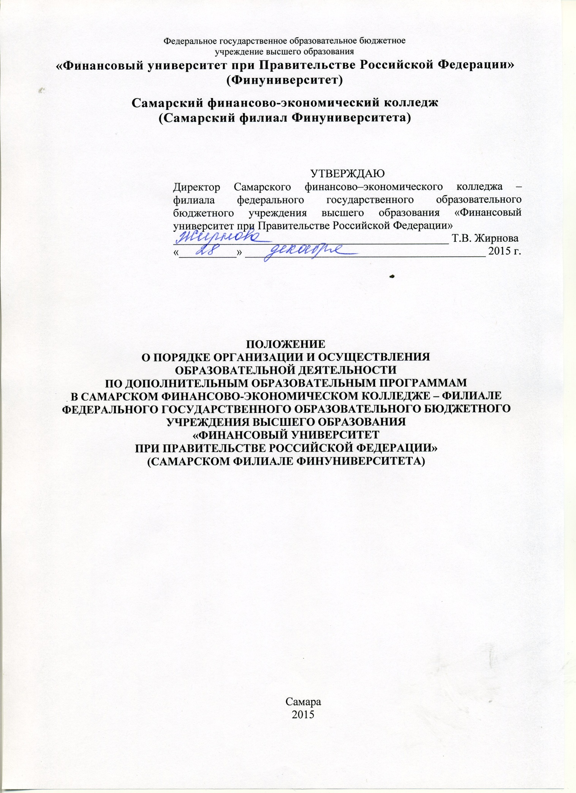
1. Общие положения
1.1. Положение о порядке организации и осуществления образовательной деятельности по дополнительным образовательным программам в Самарском финансово-экономическом колледже – филиале федерального государственного образовательного бюджетного учреждения высшего образования «Финансовый университет при Правительстве Российской Федерации» (Самарском филиале Финуниверситета) (далее – Положение) регламентирует порядок и правила организации и осуществления образовательной деятельности по дополнительным образовательным программам.
1.2. Положение о порядке организации и осуществления образовательной деятельности по дополнительным образовательным программам в Самарском финансово-экономическом колледже – филиале федерального государственного образовательного бюджетного учреждения высшего образования «Финансовый университет при Правительстве Российской Федерации» (Самарском филиале Финуниверситета) разработано в соответствии с Федеральным законом от 29.12.2012 г. № 273-ФЗ «Об образовании в Российской Федерации», Приказом Министерства образования и науки Российской Федерации от 14.06.2013 г. № 464 «Об утверждении Порядка организации и осуществления образовательной деятельности по образовательным программам среднего профессионального образования», Приказом Министерства образования и науки Российской Федерации от 01.07.2013 № 499 «Об утверждении Порядка организации и осуществления образовательной деятельности по дополнительным профессиональным программам», а также иными законодательными и нормативными актами Российской Федерации в сфере образования, Уставом федерального государственного образовательного бюджетного учреждения высшего образования «Финансовый университет при Правительстве Российской Федерации», Положением о Самарском финансово-экономическом колледже – филиале федерального государственного образовательного бюджетного учреждения высшего образования «Финансовый университет при Правительстве Российской Федерации» и др.
1.3. Образовательная деятельность по дополнительным образовательным программам в Самарском филиале Финуниверситета осуществляется в двух формах:
- дополнительное образование детей и взрослых, в том числе по дополнительным общеобразовательным программам;
- дополнительное профессиональное образование.
1.4. К освоению дополнительных общеобразовательных программ допускаются лица без предъявления требований к уровню образования, если иное не обусловлено спецификой реализуемой образовательной программы.
1.5. К освоению дополнительных профессиональных программ допускаются:
- лица, имеющие среднее профессиональное и (или) высшее образование;
- лица, получающие среднее профессиональное и (или) высшее образование.
1.4. Самарский филиал Финуниверситета осуществляет обучение по дополнительным образовательным программам на основе договора об оказании образовательных услуг, заключаемого с физическим или юридическим лицом, обязующимся оплатить обучение лица, зачисляемого на обучение.

2. Дополнительное образование детей и взрослых
2.1. Дополнительное образование детей и взрослых направлено на формирование и развитие творческих способностей детей и взрослых, удовлетворение их индивидуальных потребностей в интеллектуальном, нравственном и физическом совершенствовании, формирование культуры здорового и безопасного образа жизни, укрепление здоровья, а также на организацию их свободного времени.
Дополнительное образование детей обеспечивает их адаптацию к жизни в обществе, профессиональную ориентацию, а также выявление и поддержку детей, проявивших выдающиеся способности. Дополнительные общеобразовательные программы для детей должны учитывать возрастные и индивидуальные особенности детей.
2.2. Дополнительные общеобразовательные программы подразделяются на общеразвивающие и предпрофессиональные.
Дополнительные общеразвивающие программы реализуются как для детей, так и для взрослых.
Дополнительные предпрофессиональные программы в сфере искусств, физической культуры и спорта реализуются для детей.
2.3. Содержание дополнительных общеразвивающих программ и сроки обучения по ним определяются образовательной программой, разработанной и утвержденной Самарским филиалом Финуниверситета.
2.4. Содержание дополнительных предпрофессиональных программ определяется образовательной программой, разработанной и утвержденной Самарским филиалом Финуниверситета.

3. Дополнительное профессиональное образование
3.1. Дополнительное профессиональное образование направлено на удовлетворение образовательных и профессиональных потребностей, профессиональное развитие личности, обеспечение соответствия квалификации меняющимся условиям профессиональной деятельности и социальной среды.
3.2. Дополнительное профессиональное образование осуществляется посредством реализации дополнительных профессиональных программ (программ повышения квалификации и программ профессиональной переподготовки).
3.3. Программа повышения квалификации направлена на совершенствование и (или) получение новой компетенции, необходимой для профессиональной деятельности, и (или) повышение профессионального уровня в рамках имеющейся квалификации.
3.4. Программа профессиональной переподготовки направлена на получение компетенции, необходимой для выполнения нового вида профессиональной деятельности, приобретение новой квалификации.
3.5. Содержание дополнительной профессиональной программы определяется образовательной программой, разработанной и утвержденной Самарским филиалом Финуниверситета, если иное не установлено законодательством Российской Федерации, с учетом потребностей лица, организации, по инициативе которых осуществляется дополнительное профессиональное образование.
3.6. Содержание дополнительных профессиональных программ должно учитывать профессиональные стандарты, квалификационные требования, указанные в квалификационных справочниках по соответствующим должностям, профессиям и специальностям, или квалификационные требования к профессиональным знаниям и навыкам, необходимым для исполнения должностных обязанностей, которые устанавливаются в соответствии с федеральными законами и иными нормативными правовыми актами Российской Федерации о государственной службе.
3.7. Программы профессиональной переподготовки разрабатываются на основании установленных квалификационных требований, профессиональных стандартов и требований соответствующих федеральных государственных образовательных стандартов среднего профессионального и (или) высшего образования к результатам освоения образовательных программ.
3.8. Обучение по дополнительным профессиональным программам осуществляется как единовременно и непрерывно, так и поэтапно (дискретно), в том числе посредством освоения отдельных учебных предметов, курсов, дисциплин (модулей), прохождения практики, применения сетевых форм, в порядке, установленном образовательной программой и (или) договором об оказании образовательных услуг.
3.9. Дополнительная профессиональная образовательная программа может реализовываться полностью или частично в форме стажировки.
3.10. Формы обучения и сроки освоения дополнительных профессиональных программ определяются образовательной программой и (или) договором об оказании образовательных услуг.
3.11. Освоение дополнительных профессиональных образовательных программ завершается итоговой аттестацией обучающихся в форме, самостоятельно определяемой Самарским филиалом Финуниверситета.
3.12. Лицам, успешно освоившим соответствующую дополнительную профессиональную программу и прошедшим итоговую аттестацию, выдаются удостоверение о повышении квалификации и (или) диплом о профессиональной переподготовке.
3.13. При освоении дополнительной профессиональной программы параллельно с получением среднего профессионального образования удостоверение о повышении квалификации и (или) диплом о профессиональной переподготовке выдаются одновременно с получением соответствующего документа об образовании и о квалификации.
3.14. Обучение по индивидуальному учебному плану в пределах осваиваемой дополнительной профессиональной программы осуществляется в порядке, установленном локальными нормативными актами Самарского филиала Финуниверситета.
3.15. Квалификация, указываемая в документе о квалификации, дает его обладателю право заниматься определенной профессиональной деятельностью и (или) выполнять конкретные трудовые функции, для которых в установленном законодательством Российской Федерации порядке определены обязательные
